Dibuja un círculo alrededor de cada palabra que diga
tu profesor.

tamaño | impresora | imagen
teléfono | digital | tablet
componente | pantalla | mosaico
laptop | pixel | cámara
valor RVA | monitor | resolución

LECCIÓN 6.6 Hoja de trabajo
Lotería de imágenes

Dibuja un círculo alrededor de cada palabra que diga
tu profesor.

componente | impresora | pantalla
teléfono | digital | tamaño
tablet | reconocimiento | mosaico
resolución | laptop | cámara
valor RVA | monitor | pixel

Lotería de imágenes
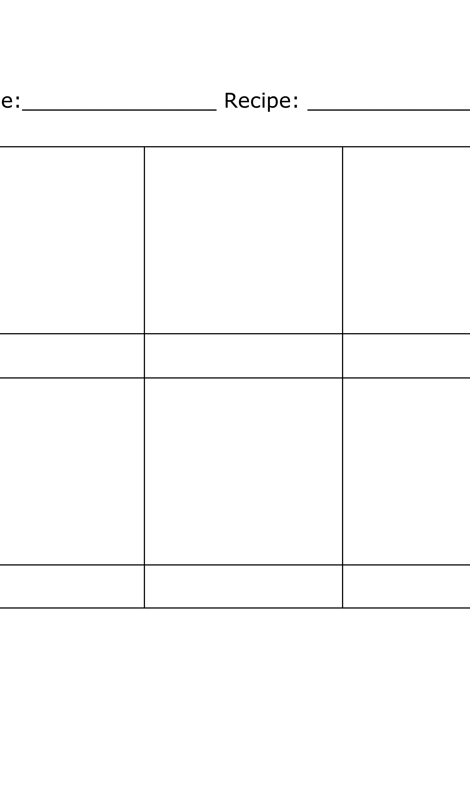

Dibuja un círculo alrededor de cada palabra que diga
tu profesor.

mosaico | impresora | componente
teléfono | pantalla | tablet
valor RVA | reconocimiento | tamaño
laptop | pixel | cámara
imagen | monitor | resolución

Lotería de imágenes

Dibuja un círculo alrededor de cada palabra que diga
tu profesor.

imagen | impresora | digital
teléfono | tamaño | tablet
cámara | reconocimiento | mosaico
laptop | pixel | resolución
pantalla | monitor | componente

Lotería de imágenes

